Tecnología romana: El Acueducto

Actividad: Lee la información de las páginas 120 y 121 de tu texto escolar. Utiliza un destacador o lápiz de color para indicar lo que consideres importante. Responde las siguientes preguntas:
1.- ¿Qué necesidad motivó a los ingenieros romanos a construir grandes acueductos?

2.- Identifica la necesidad que cubría cada construcción de las siguientes:
Nombre:________________________________.  Necesidad: | 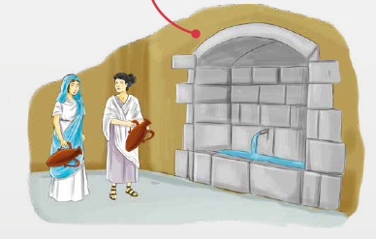
Nombre:________________________________.  Necesidad: | 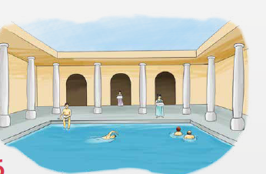
Nombre:________________________________.  Necesidad: | 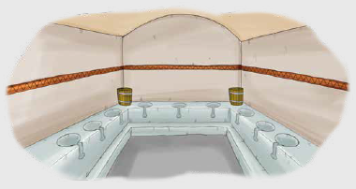
Nombre:________________________________.  Necesidad: | 